Türkçe Başlık
English Title

ÖZ
Çalışmanın kapsamını, amacını, ulaşılan sonuçları ve kullanılan yöntemi belirten 100-250 kelimelik (10 punto) öz yer almalıdır.

Anahtar Kelimeler: 3-5 adet belirlenmelidir.
JEL Sınıflandırması: 2-5 adet belirlenmelidir.

ABSTRACT
An abstract of 100-250 words (10 punto) should be included stating the scope, purpose, results obtained and method used of the study.

Keywords: 3-5 items should be determined.
JEL Codes: 2-5 items should be determined

- Giriş
Çalışmalar, A4 boyutundaki kağıdın bir yüzüne, üst, alt, sağ ve sol taraftan 2,5 cm. boşluk bırakılarak, 12 punto Times New Roman harf karakterleriyle ve 1,5 satır aralık ölçüsü ile ve iki yana yaslı olarak hazırlanmalıdır.

- Literatür
Çalışmalar, A4 boyutundaki kağıdın bir yüzüne, üst, alt, sağ ve sol taraftan 2,5 cm. boşluk bırakılarak, 12 punto Times New Roman harf karakterleriyle ve 1,5 satır aralık ölçüsü ile ve iki yana yaslı olarak hazırlanmalıdır.

3.Veri Seti, Ekonometrik Yöntem ve Bulgular
3.1. Model ve Veri
3.1.1. A Testi

Tablo 1: Tablo ismi
CO₂ | GDP | EK | TS | C
FMOLS | 0.274***  (0.076) | 1.127***  (0.123) | -0.031  (0.044) | -3.611***  (0.254)
CCR | 0.295***  (0.070) | 1.125***  (0.106) | -0.035  (0.037) | -3.656***  (0.239)
Not: ∗(%10), ∗∗(%5) , ∗∗∗ (%1) düzeyinde anlamlılık seviyeleridir.

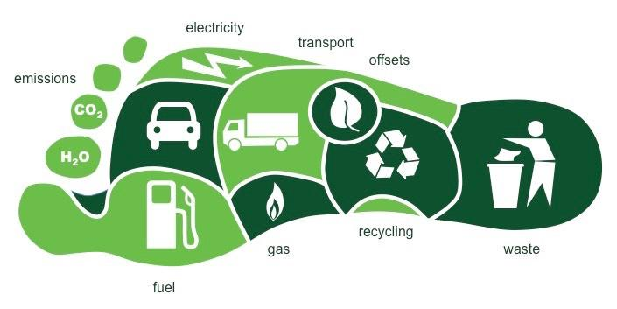
Şekil 1: Şekil ismi

4. SONUÇ
Çalışmalar, A4 boyutundaki kağıdın bir yüzüne, üst, alt, sağ ve sol taraftan 2,5 cm. boşluk bırakılarak, 12 punto Times New Roman harf karakterleriyle ve 1,5 satır aralık ölçüsü ile ve iki yana yaslı olarak hazırlanmalıdır.

EXTENDED ABSTRACT
An abstract of 500-800 words (10 punto) should be included stating the scope, purpose, results obtained and method used of the study.

Kaynakça
Akçay, S. & Karasoy, A. (2018). Doğrudan yabancı yatırımlar ve karbondioksit emisyonu ilişkisi: Türkiye örneği. Ankara Üniversitesi SBF Dergisi, 73(2), 501-526.
Allard, A., Takman, J., Uddin, Gazi S. & Ahmed, A. (2018). The n-shaped environmental Kuznets curve: An empirical evaluation using a panel quantile regression approach. Environmental Science and Pollution Research, 25(6), 5848–5861.
Barro, R. J. (1991). Economic Growth in a cross-section of countries. Quarterly Journal of Economics, 106, 407-443.
Gregory, A. W. & Hansen, B. E. (1996). Residual-Based Tests for cointegration in models with regime shifts. Journal of Econometrics, 70, 99-126.
Grossman, G. M., & Helpman, E. (1991). Innovation and growth in the global economy. MIT press.
Internatıonal Energy Agency (IEA), (2021), Data and statistics, www.iea.org. (Erişim Tarihi: 06/07/2021).
Külünk, İ. (2018). Türkiye’de ekonomik büyüme ve karbon salınımı ilişkisi: Engle-Granger eşbütünleşme analizi (1960-2013). Yönetim ve Ekonomi Araştırmaları Dergisi, 16(1), 193-205.
Menyah, K. & Wolde-Rufael, Y. (2010). Energy consumption, pollutant emissions and economic growth in South Africa. Energy Economics, 32, 1374-1382.
Naimoğlu, M. (2021). Yükselen ekonomiler için enerji etkinliğinin önemi ve ampirik modellenmesi. Sakarya Üniversitesi SBE, (Yayımlanmış Doktora Tezi).
Palokangas, T. (2012). Clean versus dirty economic growth. Discussion Paper No. 649:2012.
Phillips, P. & Hansen, B. (1990). Statistical Inference in ınstrumental variables regression with I(1) processes. Review of Economic Studies, 57, 99-125.
Romer, P. M. (1986). Increasing returns and long-run growth. Journal of Political Economy, 94(5), 1002-1037.
Seyidoğlu, H. (2006). İktisat Biliminin Temelleri. İstanbul, Güzem Can Yayınları No:21.
Shahbaz, M., Khan, S., Ali, A. & Bhattacharya, M. (2015). The impact of globalization on CO₂ emissions in China. Munich Personal RePEc Archive, MPRA Paper No. 64450, 1-28.
Turan, T. (2008). İktisadi Büyüme Teorisine Giriş, İstanbul, Yalın Yayıncılık.
UNFCC, http://unfccc.int/paris_agreement/items/9485.php, (Erişim Tarihi 19.12.2021).
Yurtkuran, S. (2021). Çevresel Kuznets Eğrisi hipotezinin geçerliliği ve yeşil lojistik: Türkiye örneği. Balıkesir Üniversitesi Sosyal Bilimler Enstitüsü Dergisi, 24(45), 171-201.
Zarsky, L. (1999). Havens, halos and spaghetti: untangling the evidence about foreign direct ınvestment and the environment. Conference on Foreign Direct Investment and the Environment, OECD: Paris, 1-25.
Zivot, E., & Andrews, D. (1992). Further evidence on the great crash, the oil price shock, and the unit root hypothesis. Journal of Business & Economic Statistics, 10(3), 251-270.

